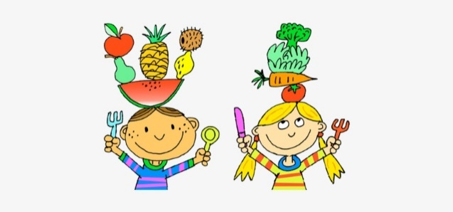
JEDILNIK ŠOLA

19. junij – 23. junij
 | DOPOLDANSKA  MALICA | KOSILO | POPOLDANSKA MALICA
PONEDELJEK | čokoladne kroglice (1a,7),  mleko (7),  banana | testenine z bolonjsko omako (1a,3,9),  mešana solata,  eko lubenica,  napitek | sezamova bombeta (1a,11),  100 % sadni sok
TOREK  ZELENI DAN | sirova štručka (1a,7),  sadni napitek,  sadje | fižolova mineštra (1a,3,9),  jabolčni štrudelj (1a,3,7),  napitek | kruh (1a),  sadje
SREDA  MARELICE | eko pirin mešani kruh (1a,1d), pečen pršut (1a,6,9),  češnjev paradižnik,  limonada,  sadje | korenčkova juha (1a,3,7,9),  svinjska pečenka v omaki,  ocvrtki (1a,3,7),  mešana solata,  napitek | breskve
ČETRTEK | ovseni kruh (1č),  tunin namaz (4,7),  kisle kumarice,  domač ledeni čaj,  sadje | grahova juha z zakuho (1a,3,9),  puranji file na žaru (9), hladna riževa solata (7), napitek,  sladoled | polnozrnati kornetek (1a,11),  navadni jogurt (7)
PETEK | puding (1a,7,8-oreščki),  piškoti (1a,3,7,8-oreščki),  jagode | paradižnikova juha (1a,3,9),  piščančji zrezek po dunajsko (1a,3),  pire krompir (7), kremna špinača (7), napitek, sadje | bio koruzni vaflji, topljeni sirček (7)
DOBER TEK!
Jedi lahko vsebujejo snovi ali proizvode, ki povzročajo alergije ali preobčutljivost v obratih javne prehrane. Alergeni so na jedilniku po Uredbi (EU) št. 1169/2011 o zagotavljanju informacij o živilih potrošnikom označeni s številko poleg jedi. Tabela alergenov je priloga jedilniku.
* - izbrana kakovost izdelka dobavitelja

